E62/LED4N60D5

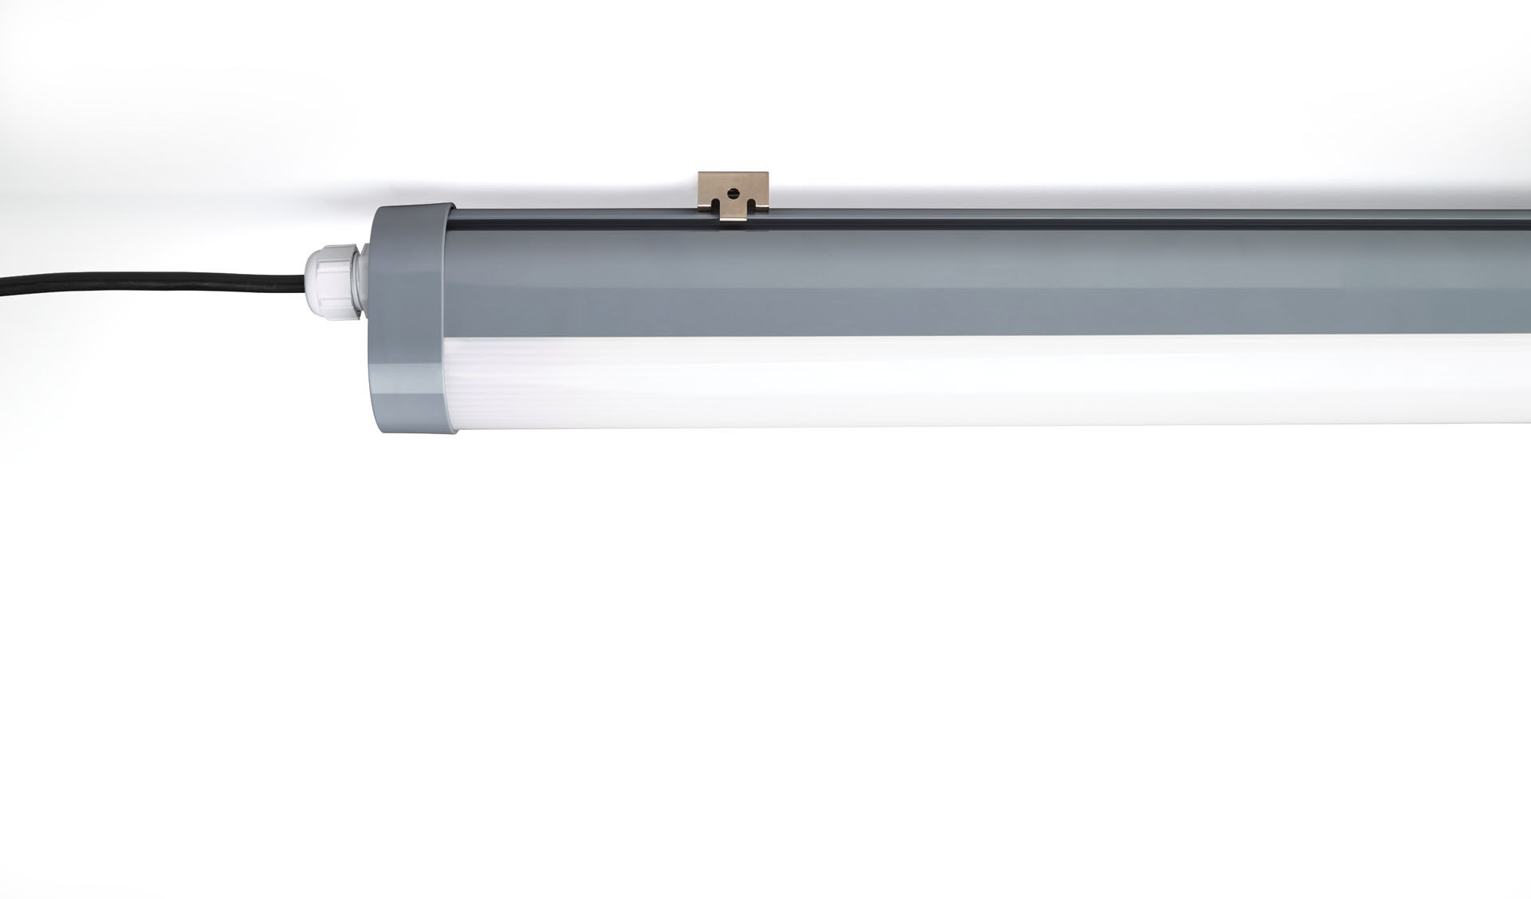
Luminária industrial à prova de poeira e água para uso em espaços técnicos e estacionamentos. lente linear optics, policarbonato (PC), extensiva distribuição luminosa. Para uso em espaços técnicos e estacionamentos. Dimensões: 1640 mm x 56 mm x 80 mm. Fluxo luminoso: 6000 lm, Fluxo luminoso específico: 125 lm/W. Potência: 48.0 W, DALI regulável. Frequência: 50-60Hz AC. Tensão: 220-240V. Classe de isolamento: classe I. LED com manutenção de luz superior; após 50.000 horas de funcionamento a luminária retém 99% do seu fluxo inicial (Tq = 25°C). Temperatura de cor: 4000 K, Restituição de cor ra: 80. Standard deviation colour matching: 3 SDCM. Segurança fotobiológica IEC/TR 62778: RG1. Policarbonato base, RAL7037 - gris tormenta. Grau de protecção IP: IP66. Grau de protecção IK: IK07. Teste ao fio encandescente: 850°C. 5 anos de garantia sobre luminária e driver. Certificações: CE, ENEC. Luminária com ligações livres de halogéneo. A luminária foi desenvolvida e produzida de acordo com a norma EN 60598-1 numa empresa certificada pela ISO 9001 e pela ISO 14001.

